**CLASE TUTORIAL:**

El usuario tendrá la posibilidad de utilizar la opción de ayuda que la aplicación tendrá habilitada. Esta opción de ayuda o tutorial dará la posibilidad al usuario de realizar búsquedas sobre aquellos términos que tenga dudas. También podrá visualizar una lista de Contenidos, así como un FAQ de preguntas/dudas frecuentes que han tenido el resto de usuarios. A continuación describir las acciones en concreto que tendrá dicho caso de uso.

También durante la partida habilitaremos dicho botón por si el usuario tuviera dudas sobre cómo actuar o sobre algún concepto en el transcurso del juego.

**TUTORIAL**

-entrada:string. -listaContenidos:list. -salida:string

+Buscar(). +MostrarContenidos() + Seleccionar() +Visualizar() +PreguntasFrecuentes()

**DIAGRAMA DE ESTADOS PARA LA CLASE TUTORIAL:**

**TUTORIAL**

Estado de la lista = preparado

Entrada/acción Usuario

Acción: leer una opción.

Acción: ejecutar esa acción (buscar, mostrar contenido, seleccionar)

Salida /acción del sistema

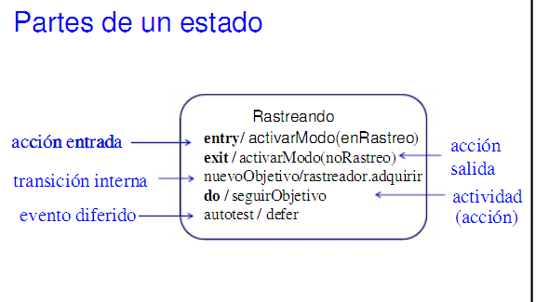

**DIAGRMA DE ESTADOS FUNCIÓN BUSCAR:**

Mostrar Salida

Búsqueda sin éxito/ sin información

Búsqueda Fallida la entrada no tiene validez

Hacer: muestra la información obtenida de la lista de contenidos y la muestra

**MOSTRAR**

**BUSCAR**

Entrada válida

Introduce la entrada

Hacer: comprobar el contenido introducido

**ESPERA**

Entrada encontrada en nuestra base del conocimiento

**COMPROBAR**

Hacer: recuperar/buscar la información de la entrada en la lista de Contenidos

Usuario selecciona La opción de búsqueda dentro del tutorial

**DIAGRMA DE ESTADOS FUNCIÓN MOSTRAR CONTENIDOS:**

**MOSTRAR**

**ESPERA**

Buscamos

Hacer: mostramos un resumen de los temas que puede consultar el usuario.

Usuario selecciona La opción de mostrar contenido

**DIAGRAMA DE ESTADOS FUNCIÓN SELECCIONAR CONTENIDO:**

La información se carga

**Visualizar**

Hacer: se visualiza el contenido del tema seleccionado

**ESPERA**

Usuario selecciona un tema del listado presentado